ДАННЫЕ
о поступлении и рассмотрении обращений граждан
к депутатам Череповецкой городской Думы
за 2022 год

В 2022 году в Череповецкую городскую Думу поступило 792 обращения, из них 184 обращения (23,3%) - в адрес главы города. По сравнению с 2021 годом общее количество обращений уменьшилось на 29%.
Динамика поступления обращений граждан за 2022 год с разбивкой по месяцам представлена на диаграмме. Исходя из диаграммы, наибольшее количество обращений приходится на октябрь-декабрь. Повышенная активность в данный период обусловлена вступлением в полномочия депутатов нового созыва городской Думы, что свидетельствует о высокой эффективности начала их работы при взаимодействии с гражданами.

Распределение обращений по месяцам

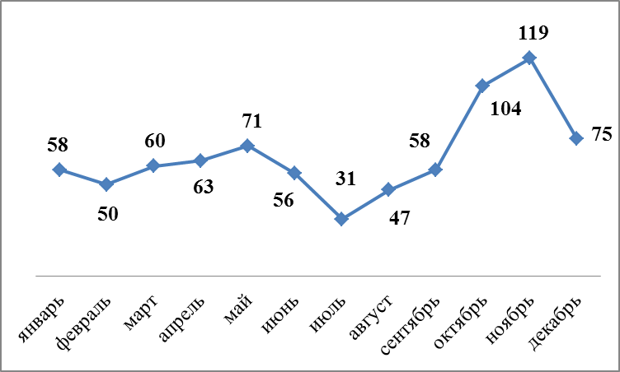

Из 792 обращений граждан: в письменной форме поступило 143 обращения (18,1%), в форме электронного документа - 175 обращений (22,1%) и 474 обращения (59,8%) поступило в ходе личного приема.
По-прежнему наибольшее количество обращений было принято на личных приемах. В течение отчетного периода главой города, заместителем председателя городской Думы и депутатами городской Думы проведено 250 приемов граждан (2021 год – 294), из них:
- в Череповецкой городской Думе – 30;
- в приемной ВПП «ЕДИНАЯ РОССИЯ» - 63;
- в избирательных округах – 55;
- в городских управах - 102.

Соотношение устных, электронных обращений граждан и обращений на бумажном носителе

Форма обращений  Период | Письменные | Устные | Электронные | Итого
2022 год | 143 (18,1%) | 474 (59,8%) | 175 (22,1%) | 792
2021 год | 195 (17,4%) | 610 (54,5%) | 315 (28,1%) | 1120

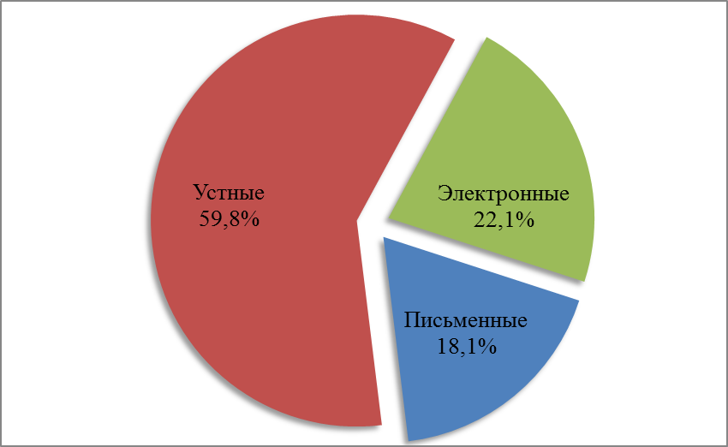 |  | 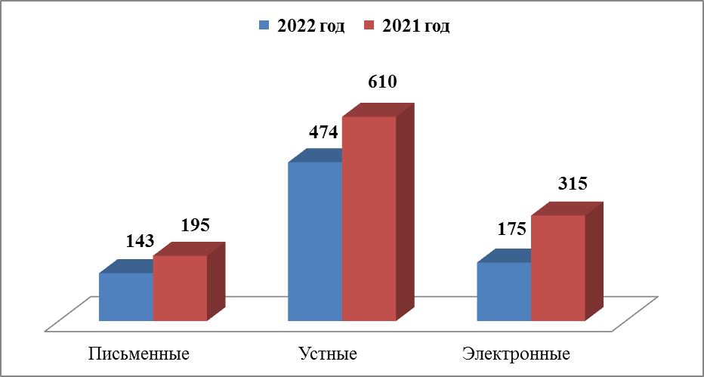

Количество коллективных обращений граждан в 2022 году составило 61 или 7,7% от общего количества обращений (2021 год – 56 или 5%). Граждане объединялись в коллективы, чтобы совместно решать вопросы благоустройства территорий, ремонта образовательных учреждений, транспортного обслуживания населения.
Количество повторных обращений граждан составило 118, анонимных -2.
Наиболее активной социальной группой, направляющей свои предложения, жалобы и заявления из общего числа заявителей, указавших своё социальное положение, стали пенсионеры (10,4%) и работающие граждане (4,3%).

Динамика количества и доли поступивших обращений по категориям заявителей
Социальный состав  заявителей  Период | Пенсионеры | Рабочие | Служащие | Безработ  ные | Предпри  ниматели | Без определен  ного места жительства | Обучаю  щиеся | Домохо  зяйки | Не указавшие свой социаль  ный статус
2022 год | 82  (10,4%) | 34  (4,3%) | 8  (1%) | 4  (0,5%) | 4  (0,5%) | 1  (0,1%) | - | - | 659  (83,2%)
2021 год | 117  (10,4%) | 113  (10,1%) | 45  (4%) | 5  (0,4%) | 3  (0,3%) | - | 2  (0,2%) | 1  (0,1%) | 834  (74,5%)

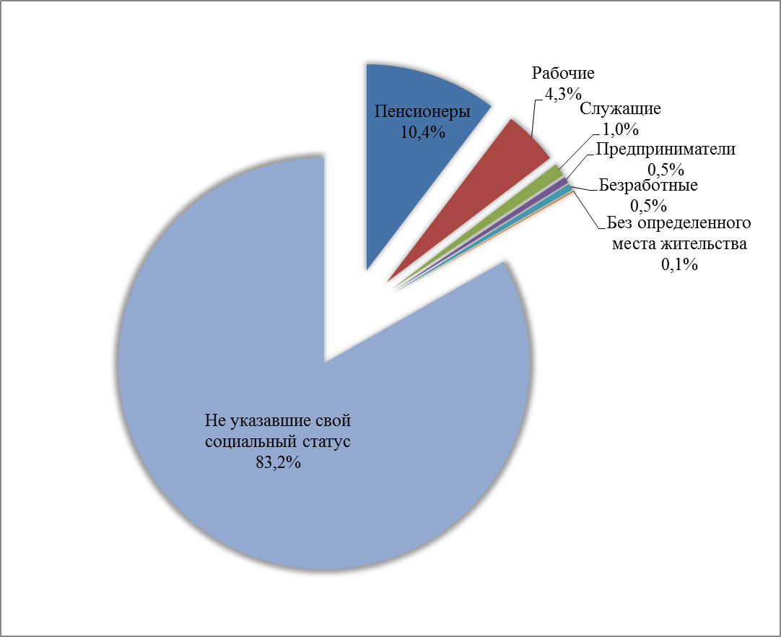 | 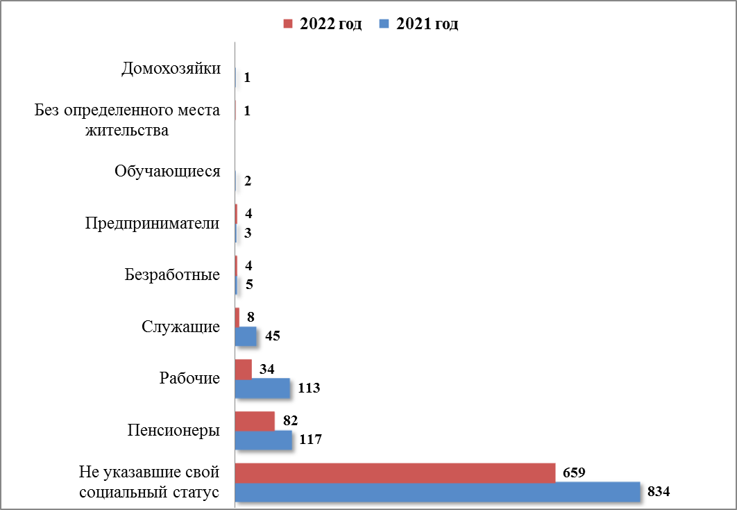
По разделам Типового общероссийского тематического классификатора обращений вопросы, содержащиеся в обращениях граждан, распределились следующим образом:
- жилищно-коммунальная сфера – 46,8%;
- социальная сфера – 19,1%;
- экономика – 17,2%;
- государство, общество, политика – 9,2%;
- оборона, безопасность, законность – 5,2%;
- жилищные вопросы – 2,5%
Распределение по тематическим разделам количества обращений
Тематический раздел  Период | Жилищно-коммунальная сфера | Социальная сфера | Экономика | Государство, общество, политика | Оборона, безопасность, законность | Жилищные вопросы
2022 год | 371  (46,8%) | 151  (19,1%) | 136  (17,2%) | 73  (9,2%) | 41  (5,2%) | 20  (2,5%)
2021 год | 615  (54,9%) | 203  (18,1%) | 134  (12%) | 89  (7,9%) | 43  (3,8%) | 36  (3,2%)

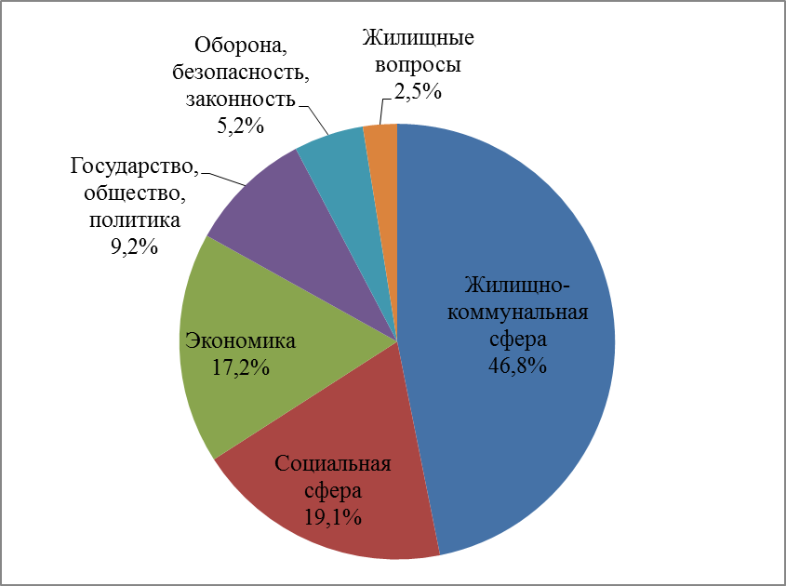 | 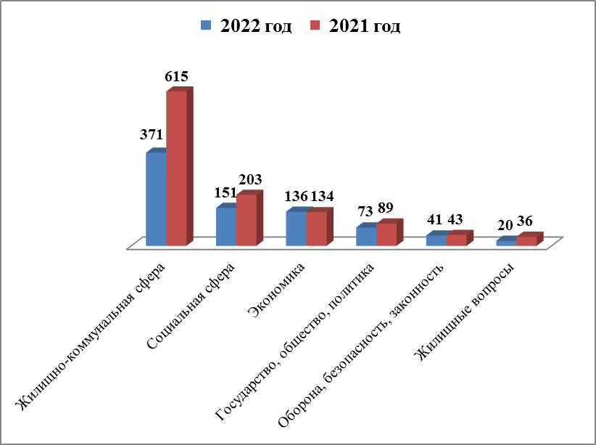

Традиционно приоритетными остаются вопросы жилищно-коммунальной сферы - 371 обращение, что составляет 46,8% (в 2021 году – 615 обращений), наблюдается уменьшение количества данных обращений на 39,7 %. Значительная часть обращений касается вопросов благоустройства придомовых и городских территорий, неудовлетворительного содержания общедомового имущества – 194 обращения (52,3%). Существенно снизилось недовольство граждан предоставлением
коммунальных услуг ненадлежащего качества (водоснабжение, отопление) - 10 обращений (2021 год – 38). Также сократилось количество обращений, касающихся вопросов организации условий и мест для детского отдыха и досуга – 18 обращений (2021 год – 42), оплаты услуг ЖКХ – 11 обращений (2021 год – 39) и уборки снега, мусора – 27 обращений (2021 год – 52).
Жилищно-коммунальная сфера

 | Вопросы, содержащиеся в обращениях |  | 2022 год | 2021год
 | Комплексное благоустройство |  | 84 (22,6%) | 129 (21%)
 | Содержание общего имущества |  | 69 (18,6%) | 116 (18,9%)
 | Благоустройство и ремонт подъездных дорог, в том числе тротуаров |  | 41 (11,1%) | 58 (9,4%)
 | Обращение с твердыми коммунальными отходами |  | 30 (8,1%) | 24 (3,9%)
 | Уборка снега, мусора |  | 27 (7,3%) | 52 (8,5%)
 | Организация условий и мест для детского отдыха и досуга (детских и спортивных площадок) |  | 18 (4,9%) | 42 (6,8%)
 | Управляющие организации |  | 15 (4%) | 26 (4,2%)
 | Уличное освещение |  | 15 (4%) | 13(2,1%)
 | Капитальный ремонт общего имущества |  | 14 (3,8%) | 24 (3,9%)
 | Оплата жилищно-коммунальных услуг и электроэнергии, взносов в Фонд капитального ремонта |  | 11 (3%) | 39 (6,3%)
 | Озеленение |  | 11 (3%) | 9 (1,5%)
 | Предоставление коммунальных услуг ненадлежащего качества |  | 10 (2,7%) | 38 (6,2%)
 | Ремонт и эксплуатация ливневой канализации |  | 6 (1,6%) | 6 (1%)
 | Иные вопросы |  | 20 (5,4%) | 39 (6,3%)
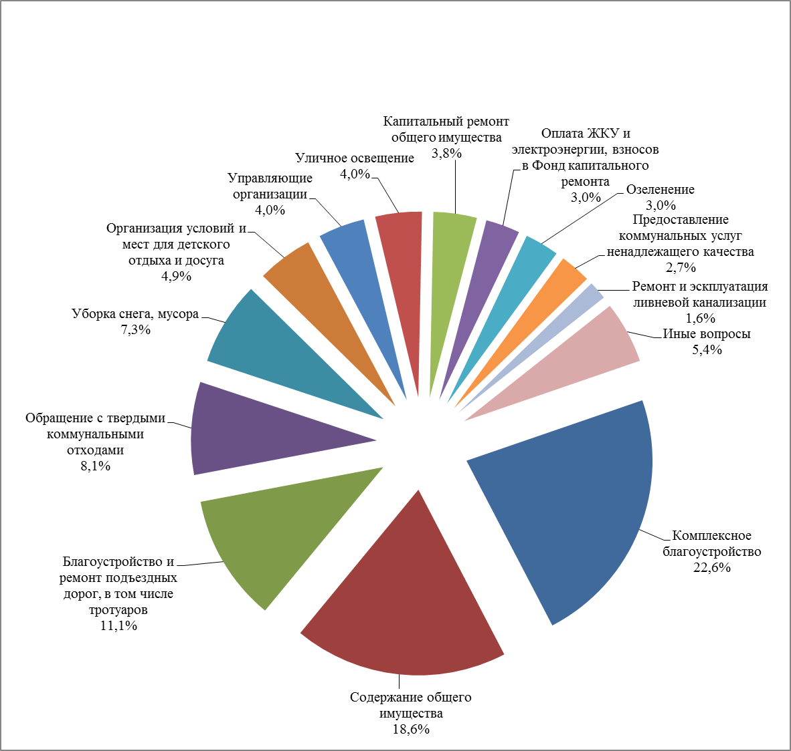

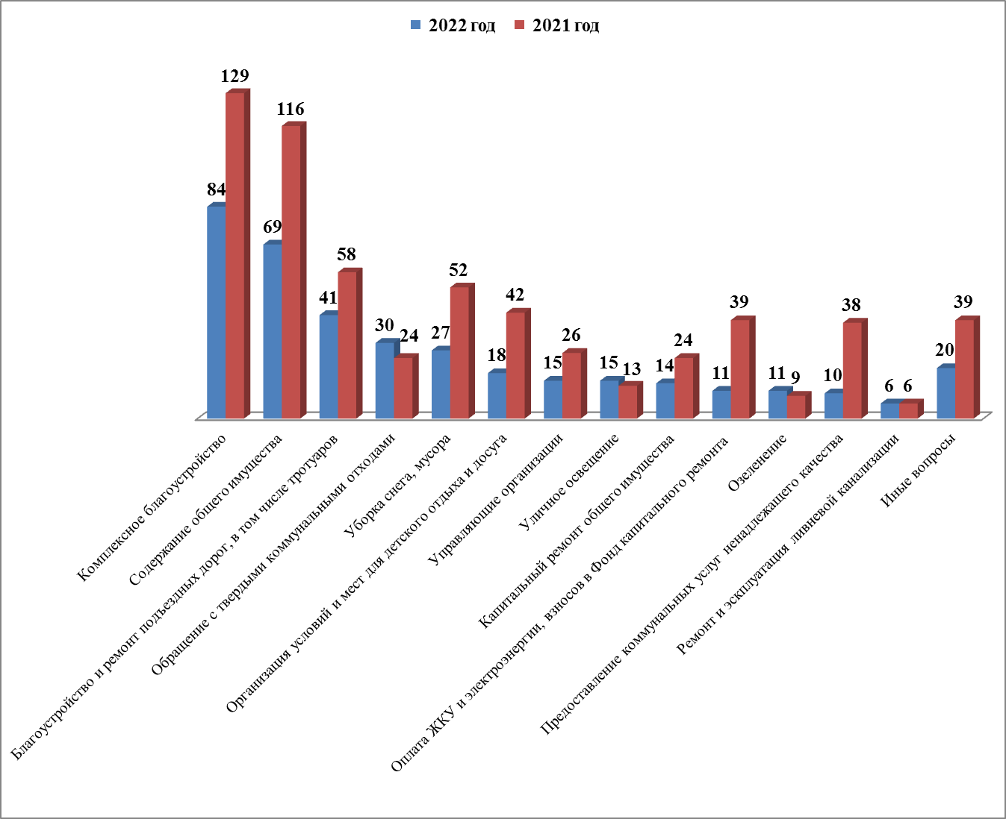

Социальная сфера
Вторыми по актуальности являются вопросы раздела «Социальная сфера» - поступило 151 обращение или 19,1% от общего количества обращений (в 2021 году - 203 обращения или 18,1%). Заявителей волновали вопросы социального обеспечения, социальной помощи и предоставления льгот отдельным категориям гражданам, пенсионного обеспечения, создания (безбарьерной) доступной среды для маломобильных групп населения, присвоения звания «Ветеран труда» (58 обращений или 38,4%). 28,5% обращений содержали вопросы образования: обеспечение детей местами в дошкольных образовательных учреждениях, перевод детей из одного образовательного учреждения в другое, отказ в зачислении в первые классы образовательного учреждения, ремонт образовательных учреждений. Сократилось количество обращений, касающихся вопросов здравоохранения, – 19 обращений (в 2021 году – 44 обращения). Также граждане обращались по вопросам деятельности спортивных школ и учреждений культуры, трудоустройства, выплаты заработной платы – 29 обращений.

Вопросы, содержащиеся  в обращениях  Период | Социальная защита | Образование | Здравоохранение | Физическая культура и спорт | Культура, искусство,  наука | Труд и занятость населения | Иные вопросы
2022 год | 58  (38,4%) | 43  (28,5%) | 19  (12,6%) | 11  (7,3%) | 10  (6,6%) | 8  (5,3%) | 2  (1,3%)
2021 год | 78  (38,4%) | 46  (22,7%) | 44  (21,7%) | 5  (2,5%) | 14  (6,9%) | 13  (6,4%) | 3  (1,5%)

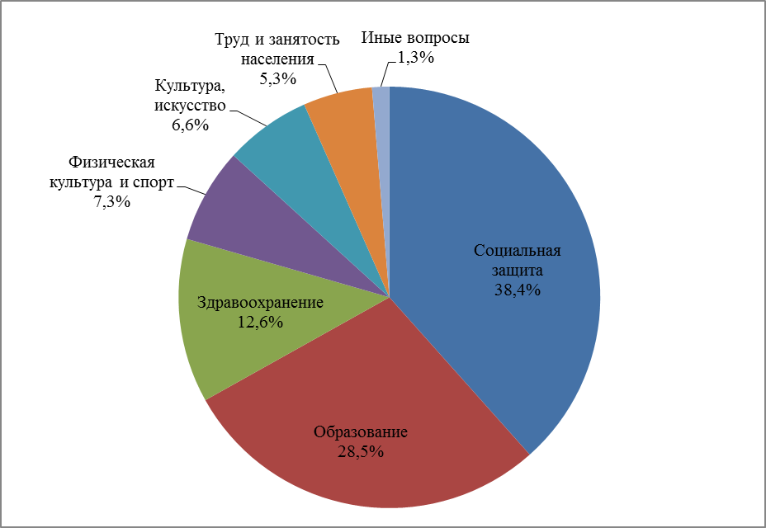 |  | 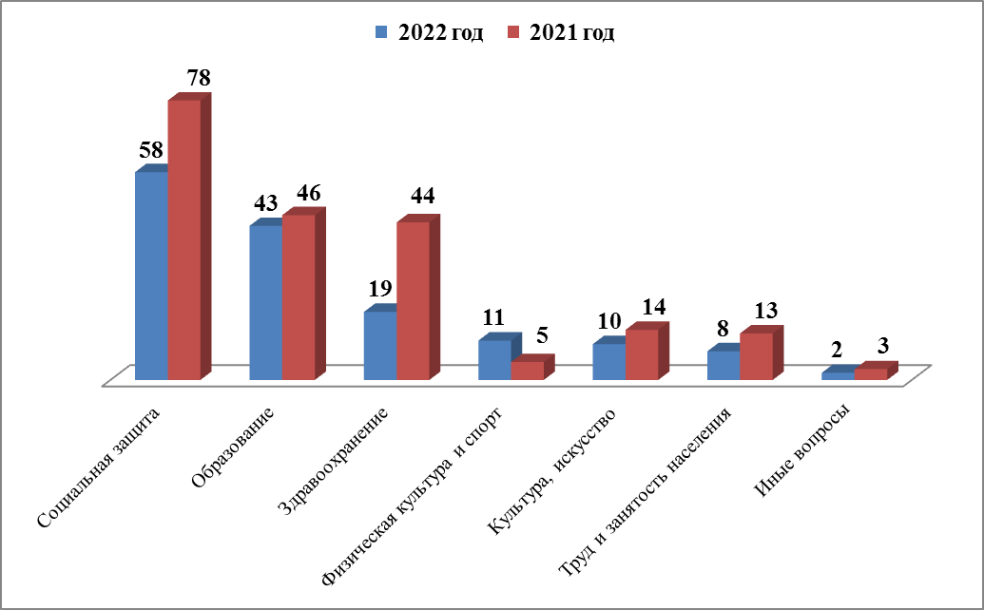
Экономика

Третье место занимают вопросы экономического развития – 136 обращений (17,2%). Чаще всего горожане обращались по вопросам работы общественного транспорта – 33 обращения, что составляет 24,3% (в 2021 году – 16 обращений), наблюдается увеличение количества данных обращений на 52 %. Такая существенная разница обусловлена вопросами транспортного обслуживания граждан в связи с введением в эксплуатацию Архангельского моста, в частности введение дополнительных (новых) автобусных маршрутов. Не снижается количество обращений по вопросам обеспечения безопасности дорожного движения (установка дорожных знаков, светофоров, искусственных дорожных неровностей). Кроме того, граждане затрагивали вопросы деятельности торговых точек и предприятий общественного питания, гуманного отношения к животным, землепользования.

Вопросы,  содержащиеся  в обращениях  Период | Транспорт | Дорожное хозяйство, безопасность дорожного движения | Строительство и архитектура | Торговля | Предприятия общественного питания | Земельные отношения | Природные ресурсы и охрана окружающей природной среды | Налоги | Иные вопросы
2022 год | 33  (24,3%) | 31  (22,8%) | 25  (18,4%) | 9  (6,6%) | 6  (4,4%) | 6  (4,4%) | 3  (2,2%) | 3  (2,2%) | 20  (14,7%)
2021 год | 16  (11,9%) | 30  (22,4%) | 44  (32,8%) | 5  (3,7%) | 2  (1,5%) | 11  (8,2%) | 13  (9,7%) | 2  (1,5%) | 11  ( 8,2%)

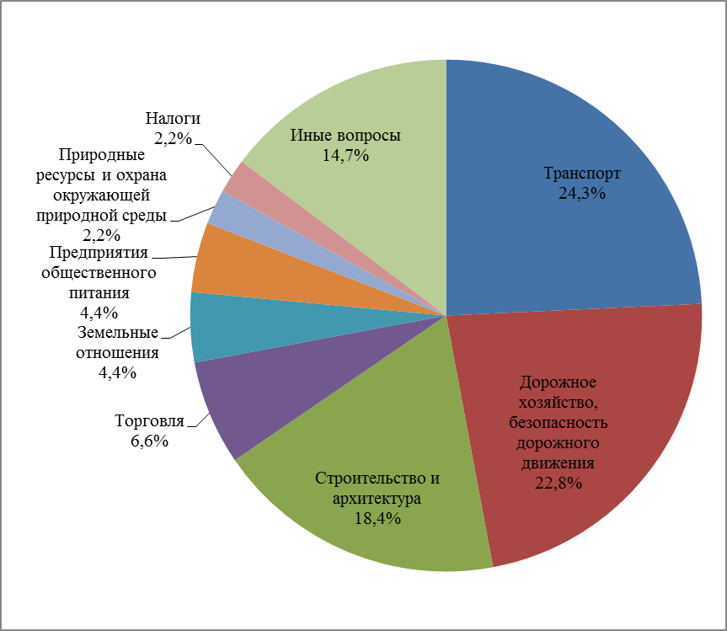 |  | 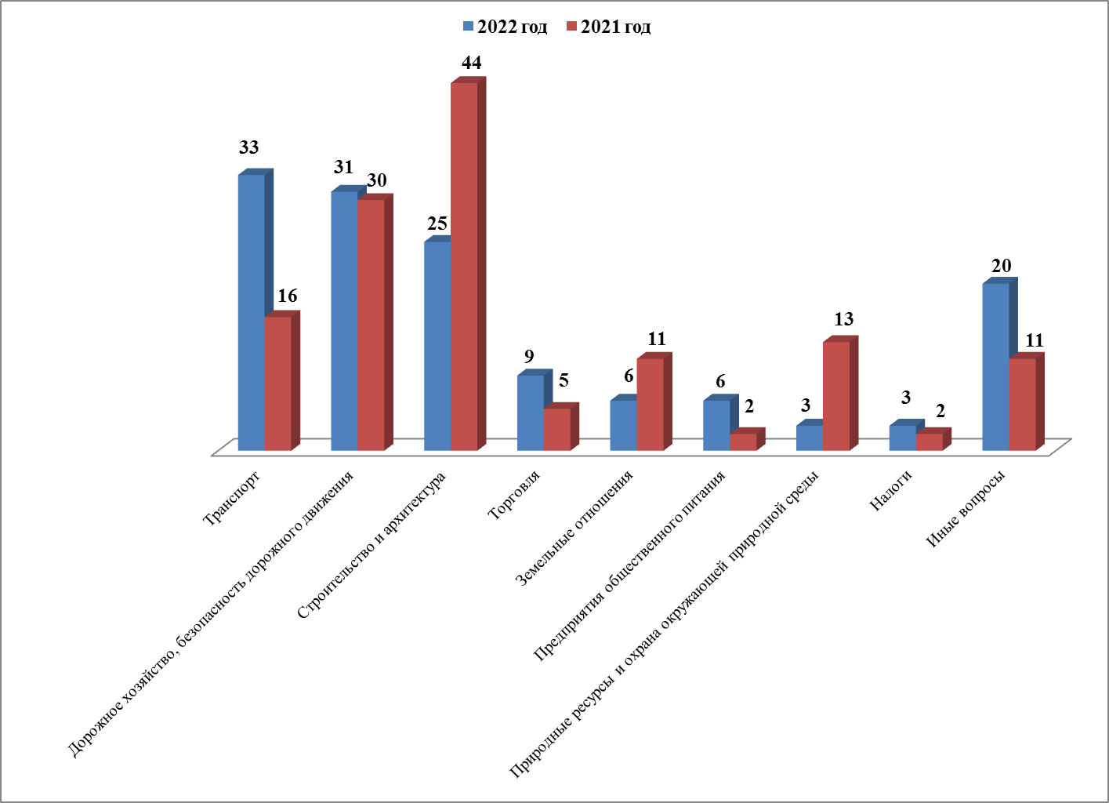
Государство, общество, политика

В тематическом разделе «Государство, общество, политика» зарегистрировано 73 обращения, что составляет 9,2% от общего количества обращений. В нем содержатся вопросы деятельности городской Думы, увековечения памяти выдающихся людей. Также граждане обращались по вопросам, связанным с проведением специальной военной операции. Продолжали поступать и обращения, содержащие слова благодарности в адрес депутатов городской Думы.

Вопросы, содержащиеся в  обращениях  Период | Основы государственного управления | Конституционный строй | Иные вопросы
2022 год | 30  (41,1%) | 28  (38,4%) | 15  (20,5%)
2021 год | 23  (25,8%) | 62  (69,7%) | 4  (4,5%)

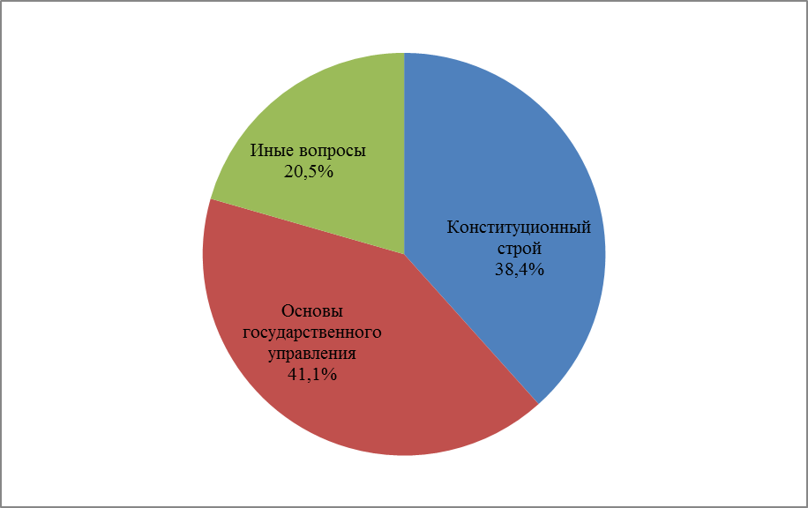 |  | 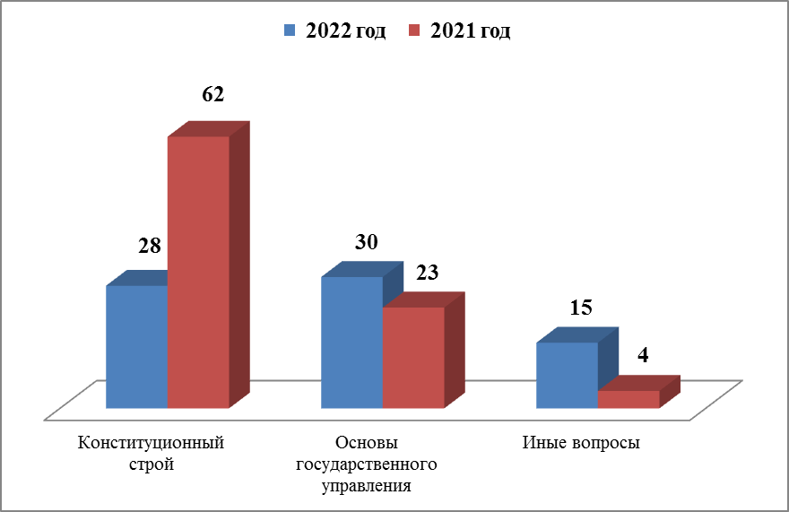
Оборона, безопасность, законность

По вопросам обороны, безопасности, законности поступило 41 обращение (5,2 %): нарушение тишины и покоя граждан, деятельность правоохранительных органов, оказание юридической помощи.
Вопросы, содержащиеся  в обращениях  Период | Безопасность и охрана правопорядка | Оборона | Органы юстиции | Правосудие | Иные вопросы
2022 год | 25  (61%) | 9  (22%) | 5  (12,2%) | 2  (4,9%) | -
2021 год | 27  (62,8%) | 8  (18,6%) | 4  (9,3%) | 2  (4,7%) | 2  (4,7%)

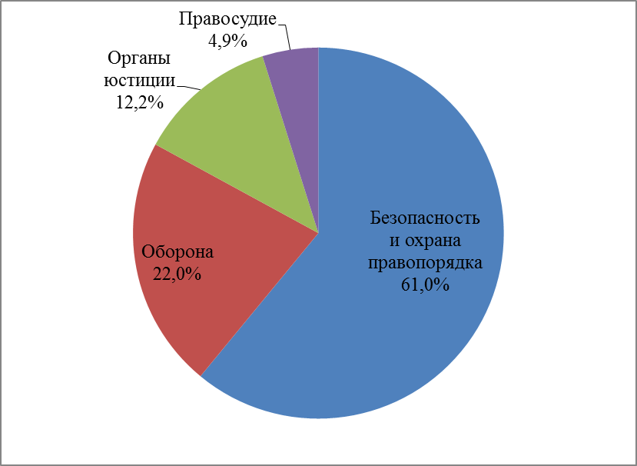 |  | 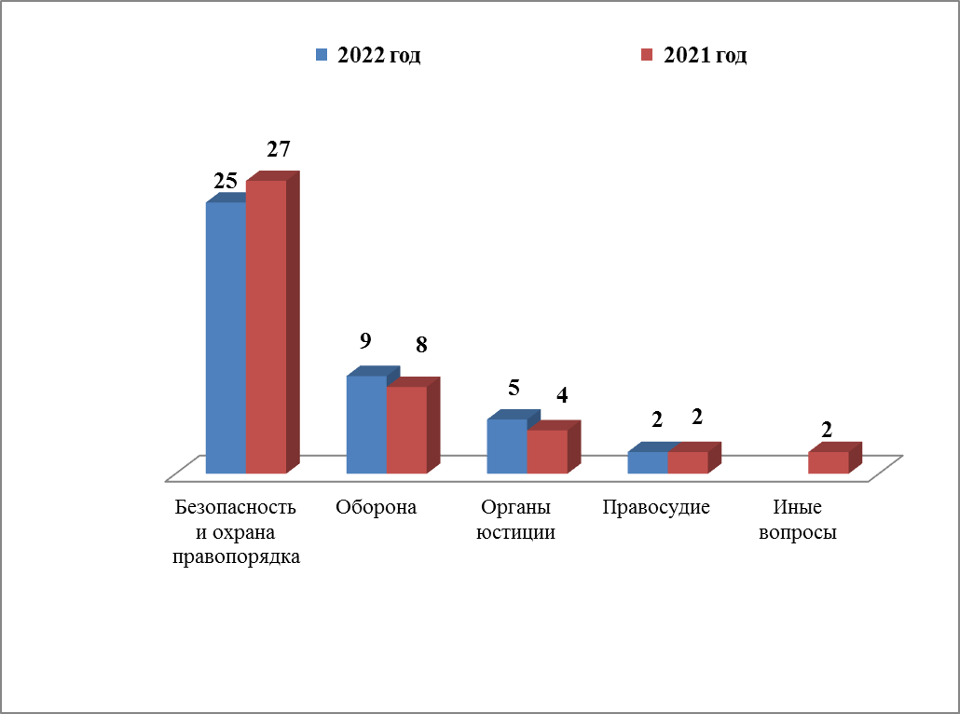
Жилищные вопросы

По жилищным вопросам поступило 20 обращений. В сравнении с предыдущим годом их количество снизилось на 44%. Большая часть обращений касалась вопросов улучшения жилищных условий, предоставления жилого помещения по договору социального найма.

Вопросы, содержащиеся в обращениях  Период | Обеспечение граждан жилищем, пользование жилищным фондом | Жилищный фонд
2022 год | 13  (65%) | 7  (35%)
2021 год | 21  (58,3%) | 15  (41,7%)

Все поступившие обращения граждан в Череповецкую городскую Думу в 2022 году были рассмотрены в сроки, установленные Федеральным законом от 02.05.2006 № 59-ФЗ «О порядке рассмотрения обращений граждан Российской Федерации».
По итогам рассмотрения: положительные решения приняты по 253 обращениям (32%), перенаправлено по компетенции 27 (3%), оставлено без ответа 9 (1%), по остальным гражданам даны разъяснения (503 обращения или 64%).
С целью более тщательного комплексного изучения вопросов, содержащихся в обращениях граждан, некоторые были рассмотрены комиссионно с выездом на место, с привлечением к рассмотрению представителей органов государственной власти, органов местного самоуправления и организаций, к компетенции которых эти вопросы относятся, а также с участием заявителей. Так, за отчетный период количество обращений, рассмотренных с выездом на место, составило 6,4% (51).

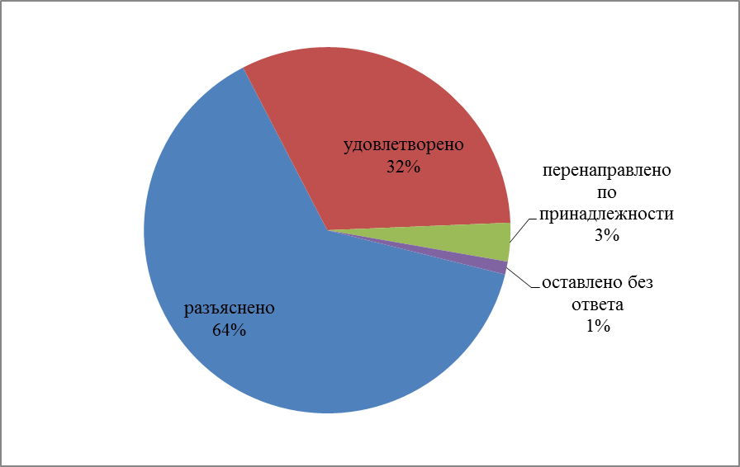 | 